图书管理系统

→需求分析：

针对图书馆管理员所做的系统，使其能够对图书进行更方便的添加、修改、删除、查询、借阅等操作，减少图书管理员和系统管理员的工作任务，降低管理开销和成本

→功能分析：

图书管理

①**图书类别管理模块：添加、修改**

②**图书信息管理模块**：**添加**、**修改**

**读者管理**

③**读者信息管理模块：添加、修改**

流通模块

④新书订购管理模块：新书订购、验收新书

⑤**图书借阅管理模块：借阅、归还**、搜索

新增统计模块

针对于历史借阅信息和借阅信息

新增查询模块

针对于图书、读者、借还信息的查询

→系统模块

⑥系统维护模块：**用户登录**、更改口令、用户管理

→图书管理系统工程结构

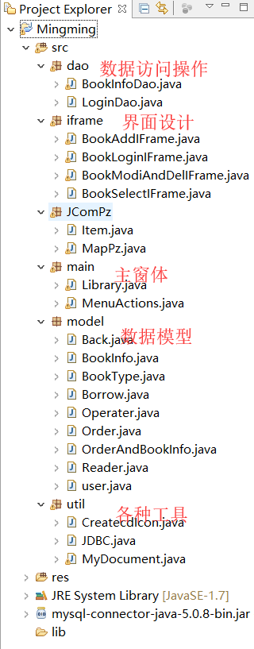

①运行之前没有与数据库连接上，报错Unknown database

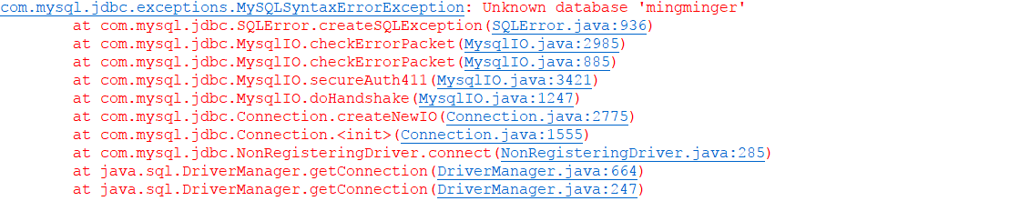

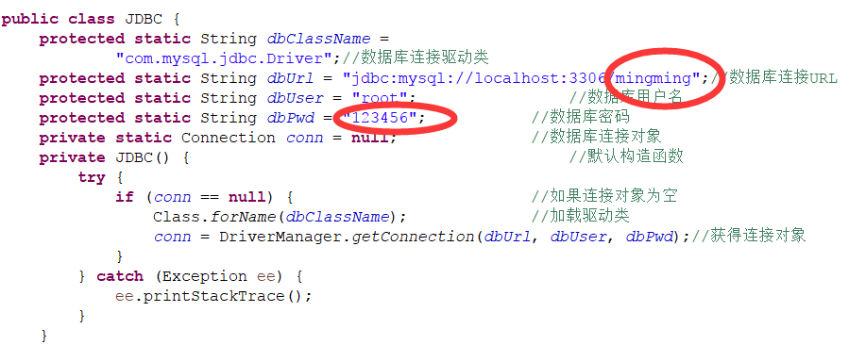

②Navicat打不开，必须上网才能打开？

可以在Navicat连接属性中将主机名或IP地址一栏设置成127.0.0.1（本地机）

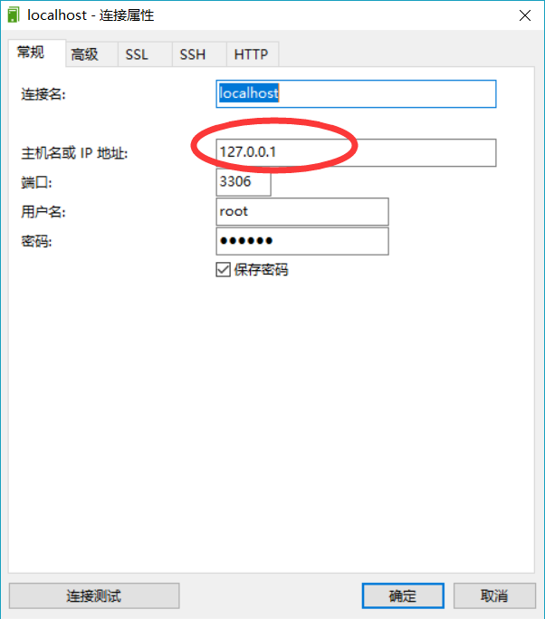

③图片（res）放在资源文件夹下

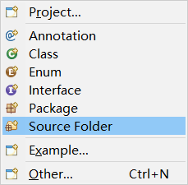

④给List和ArrayList导包导的是java.util.ArrayList/List

不是java.awt.ArrayList/List

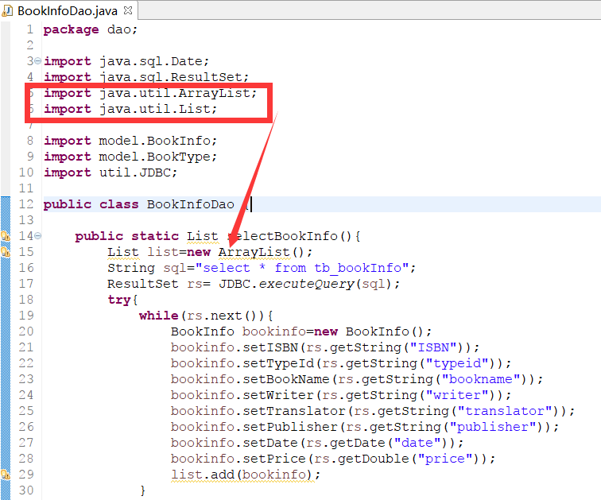

注：

java.util.*包含一些工具类，如集合类中List、Map、HashMap、Set等，而java.awt.*则封装的是图形绘制相关的类，如点Point、线Line等。

⑤信息虽然都已经添加上了，但是显示不出来？

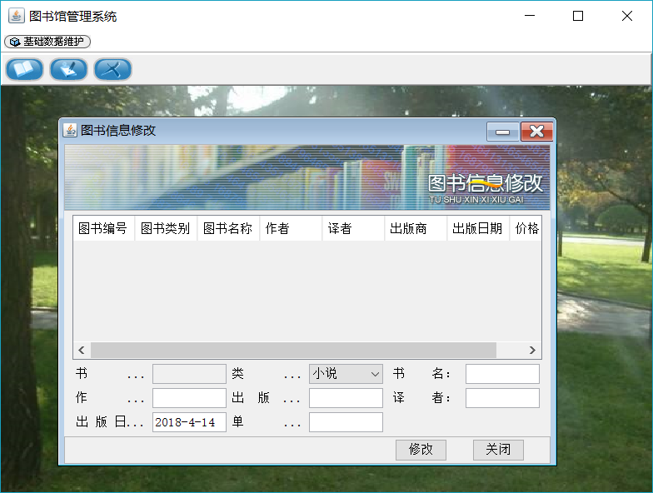

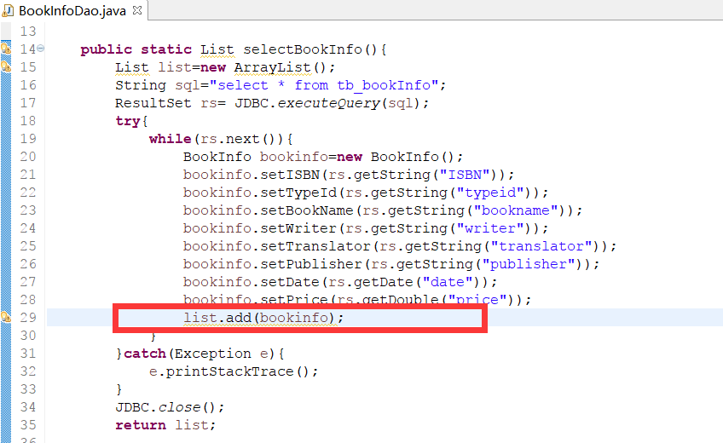

list.add(bookinfo)方法把之前设置的值添加到图书修改框里面

⑥空指针异常java.lang.NullPointerException

缺少i=JDBC.executeUpdate(sql);

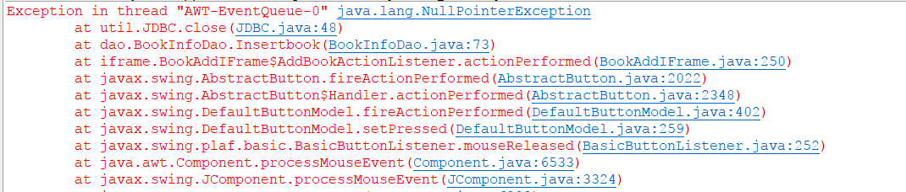

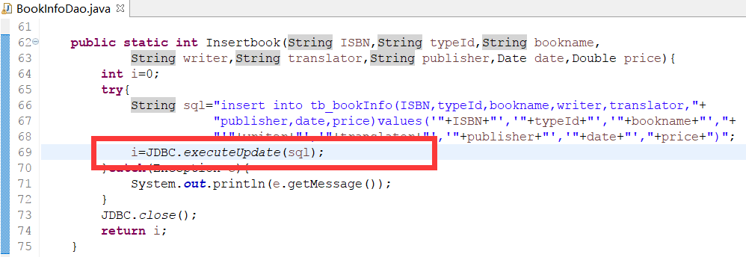

漏掉这一句，使得程序对空指针进行操作，所以会报错

所谓的空指针异常，就是一个指针是空指针，你还要去操作它，既然它指向的是空对象，它就不能使用这个对象的方法。比如s假如为null,你还要用s的方法，比如s.equals( String x);那么就会产生空指针异常

⑦You have an error in your SQL syntax;

检查一下与数据库sql语句有关的地方有没有出错

com.mysql.jdbc.exceptions.MySQLSyntaxErrorException: You have an error in your SQL syntax; check the manual that corresponds to your MySQL server version for the right syntax to use near

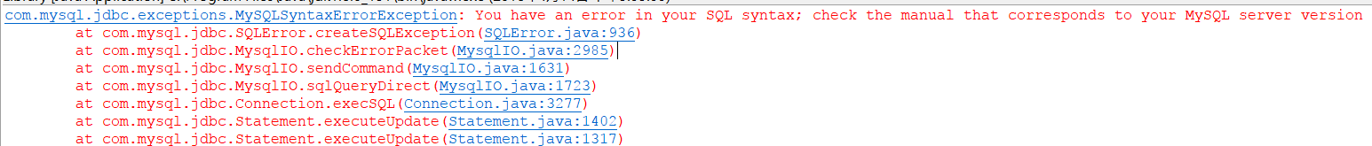

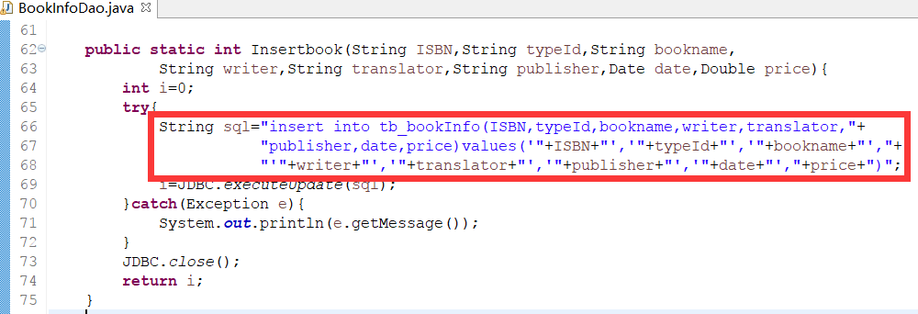

⑧Resultset结果集导包用**import java.sql.ResultSet;**

不是**import com.mysql.jdbc.ResultSet;**

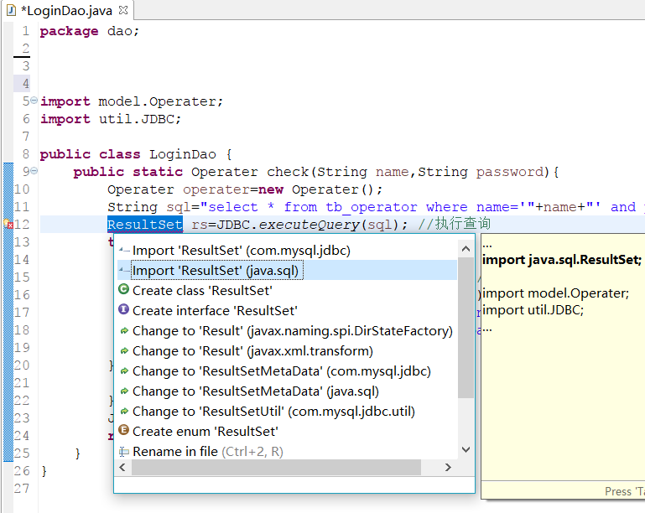

第一个是 MySQL 数据库的驱动，简单来说，就是对JDBC 在MySQL上的实现。  
第二个是JDBC标准。  
说白了，第二个是接口和抽象类 第一个是具体的实现。第一个继承了第二个。  
编程一般会面向接口，这样就与驱动无关了。你可以用MySQL 的专门驱动也可以用第三方的兼容驱动。

⑨图书编号在软件里都显示一个编号，但在Navicat中并没有出错，为啥？

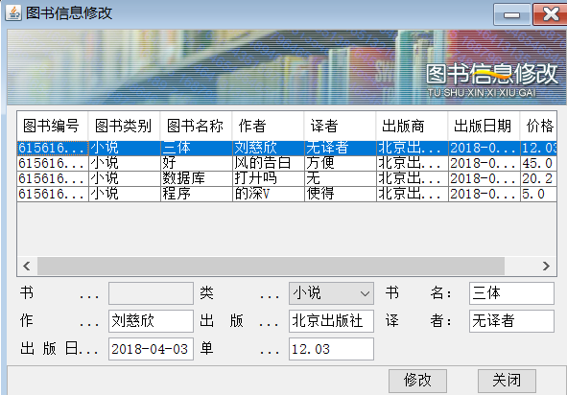

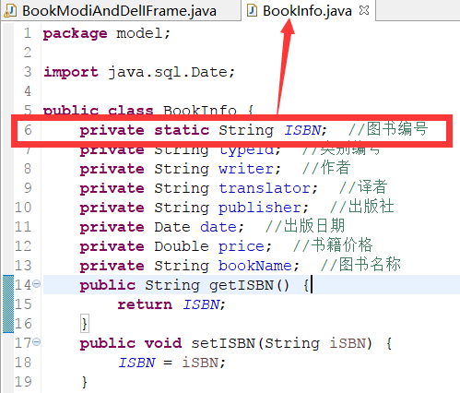

找到BookInfo.java，里面的ISBN不小心设置成了静态变量，使得展示出来的值都是一个ISBN值，把static删掉就ok

⑩显示出来的汉字都是些？？？？？？？？？？

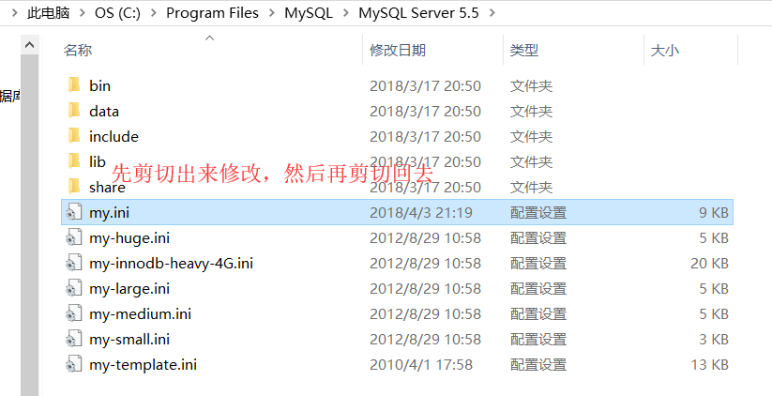

找到my.ini，修改里面的属性值哦了

①①修改不了ISBN咋办？不知道。。。

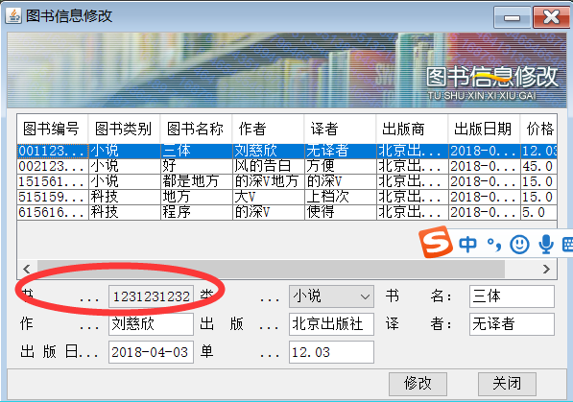

设置为不可修改了

用ISBN.setEditable(false);

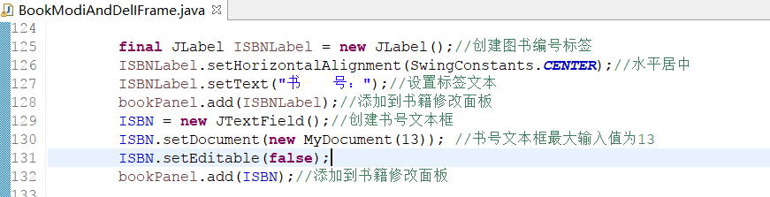

①②delete语句格式错误

会报sql语句语法错误

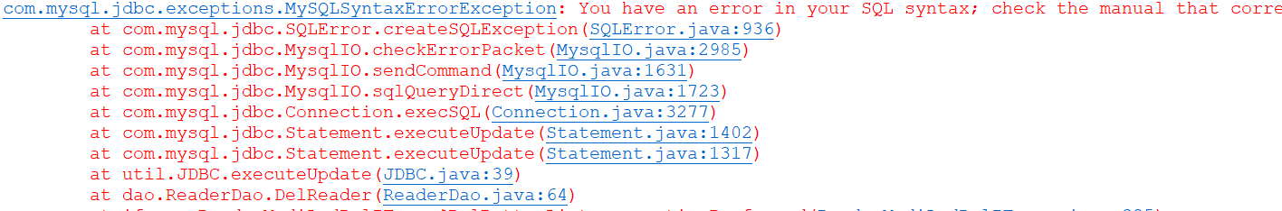

原因是delete语句语法错误

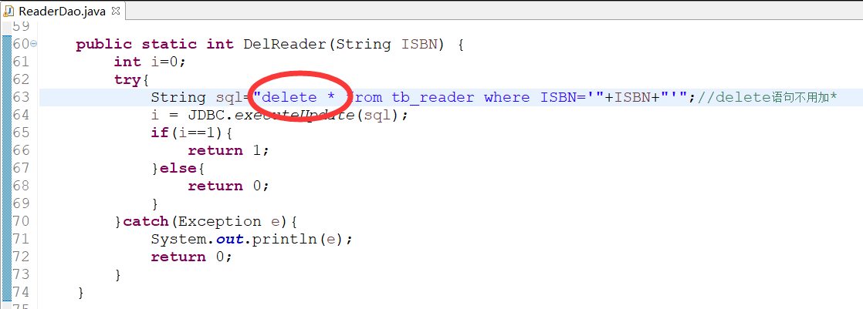

去掉*，因为delete语句不用加*

①③在借书的时候提示tb_borrow表中id字段没有默认值

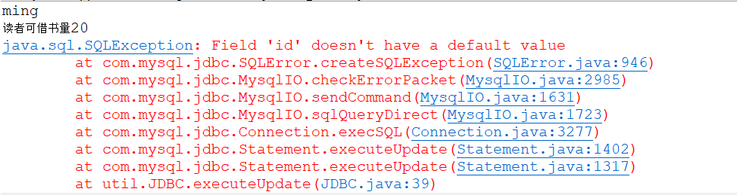

给id字段自动递增，使得id字段有默认值

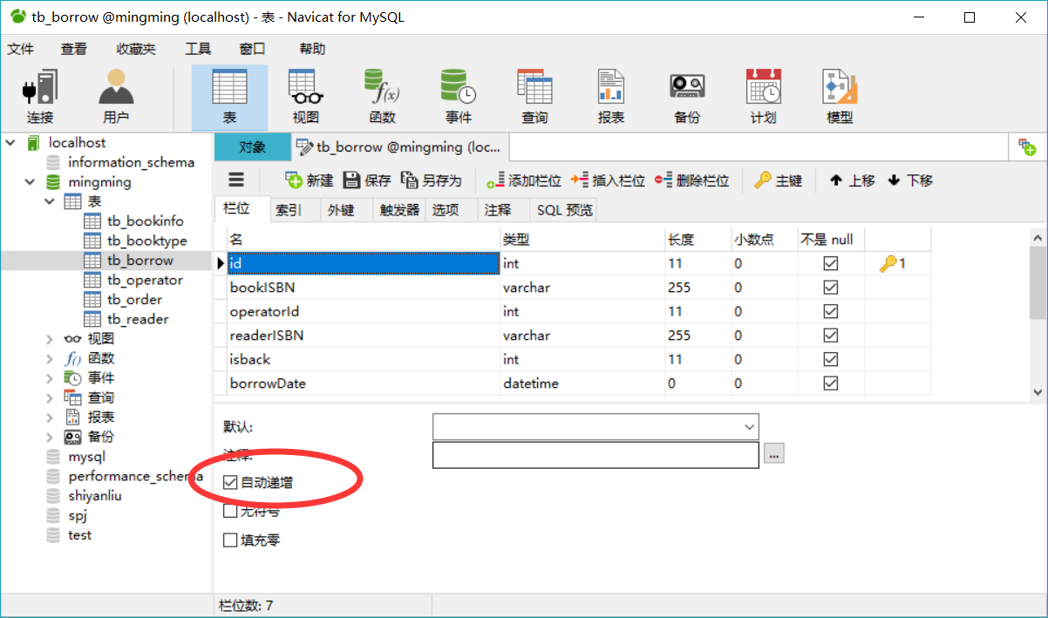

①④图书归还的sql语句设计三个表的属性

